姓 名：张晓宇、白柯渊
班 级：自动化2101
日 期：2023年11月13日

自动控制原理实验
第一次实验报告

预习报告

预习报告——张晓宇

预习报告——白柯渊

实验内容

实验一、线性系统时域特性分析
- 已知系统的模拟电路，在NI ELVISⅡ教学实验板上，利用运算放大器、电阻、电容自行搭建二阶模拟闭环系统。阶跃信号由实验板模拟量输出口AO0输出，接到二阶系统输入端。将二阶系统的输入端与输出端分别接实验板模拟量输入接口AI0(+)与AI1(+)，采样阶跃输入信号与二阶系统的阶跃响应信号。搭建模拟电路时，应当注意：运算放大器的Vcc与Vee分别接实验板+15V与-15V，正输入端IN+应接实验板的GROUND端。
- 写出下面二阶系统6组参数的开环传递函数，测量并记录每组参数的阶跃响应曲线，标出各组曲线的超调量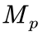 、峰值时间 、调整时间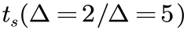 的测量值，与理论值进行比较。将156组曲线进行对比分析。
- 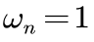 不变，取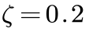
- 不变，取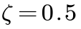
- 不变，取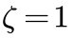
- 不变，取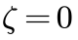
- 不变，取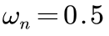
- 不变，取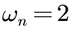

实验一记录图表

图 2-10 组5超调量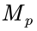 、峰值时间

图 2-11 组5调整时间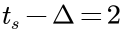

图 2-12 组5调整时间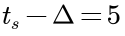

实验二、线性系统稳定性分析
- 利用劳斯判据，分析三阶系统开环比例系数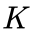与时间常数对稳定性的影响，判别开环比例系数与时间常数的稳定范围。
- 已知系统的模拟电路，在NI ELVISⅡ教学实验板上，利用运算放大器、电阻、电容自行搭建三阶模拟闭环系统。阶跃信号由实验板模拟量输出口AO0输出，接到二阶系统输入端。将二阶系统的输入端与输出端分别接实验板模拟量输入接口AI0(+)与AI1(+)，采样阶跃输入信号与二阶系统的阶跃响应信号。搭建模拟电路时，应当注意：运算放大器的Vcc与Vee分别接实验板+15V与-15V，正输入端IN+应接实验板的GROUND端。
- 在时间常数不变条件下，改变开环比例系数K。三阶系统的阻容参数如下：
求取开环比例系数K的稳定范围，选取三组不同K值，分别使三阶系统处于稳定、临界稳定、不稳定状态，写出对应的系统开环传递函数，记录曲线。
- 在开环比例系数不变的条件下，改变时间常数。阻容参数如下：
写出下面三组参数的系统开环传递函数，记录曲线，进行对比分析。
1） 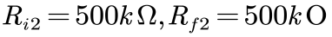
2） 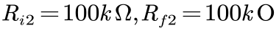
3） 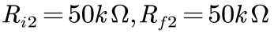

实验二记录图表

图 2-16 K变化、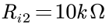、系统不稳定状态

图 2-17 K变化、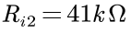、系统临界稳定状态

图 2-18 K变化、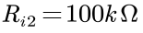、系统稳定状态

图 2-19 T变化、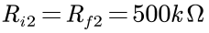、系统不稳定状态

图 2-20 T变化、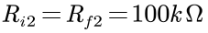、系统临界稳定状态

图 2-21 T变化、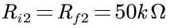、系统稳定状态

理论与实验数据对比

实验一
表3-1 二阶系统理论计算与实验数据对比
组别 | 类型 | 理论计算 | 实验数据
1 | 超调量/% | 52.66 | 47.40
1 | 峰值时间/s | 3.21 | 3.13
1 | 调整时间(2/5)/s | 20/15 | 17.14/10.86
2 | 超调量/% | 16.30 | 14.36
2 | 峰值时间/s | 3.63 | 3.56
2 | 调整时间(2/5)/s | 8/6 | 5.95/5.31
3 | 超调量/% | 0 | 0
3 | 峰值时间/s | 无 | 无
3 | 调整时间(2/5)/s | 5.84/4.75 | 5.38/4.54
4 | 超调量/% | 100 | 84.58
4 | 峰值时间/s | 3.14 | 3.25
4 | 调整时间(2/5)/s | 无 | 无
5 | 超调量/% | 52.66 | 47.86
5 | 峰值时间/s | 6.41 | 6.38
5 | 调整时间(2/5)/s | 40/30 | 33.57/21.56
6 | 超调量/% | 52.66 | 47.31
6 | 峰值时间/s | 1.60 | 1.62
6 | 调整时间(2/5)/s | 10/7.5 | 8.09/5.29

实验二
两组六个独立实验开环传递函数见预习报告。

实验总结
通过本次实验，掌握了测试系统响应曲线的模拟实验方法，对比研究了二阶系统的特征参量对阶跃响应瞬态指标的影响，验证了理论计算。
通过对典型三阶系统的模拟实验，研究了开环比例系数与时间常数对系统稳定性的影响。

